《溶解度》复习导学案
武进区坂上初级中学 秦 艳
一、学习目标
1、回忆饱和溶液与不饱和溶液的定义。
- 理解并记住饱和溶液与不饱和溶液相互转化的方法。
3、理解溶解度的概念，了解温度对一些固体物质溶解度的影响。
4、了解溶解度曲线的意义，会查看溶解度曲线，能根据曲线变化趋势知道物质溶解度随温度变化的三种情况。
5、学会应用溶解度曲线。
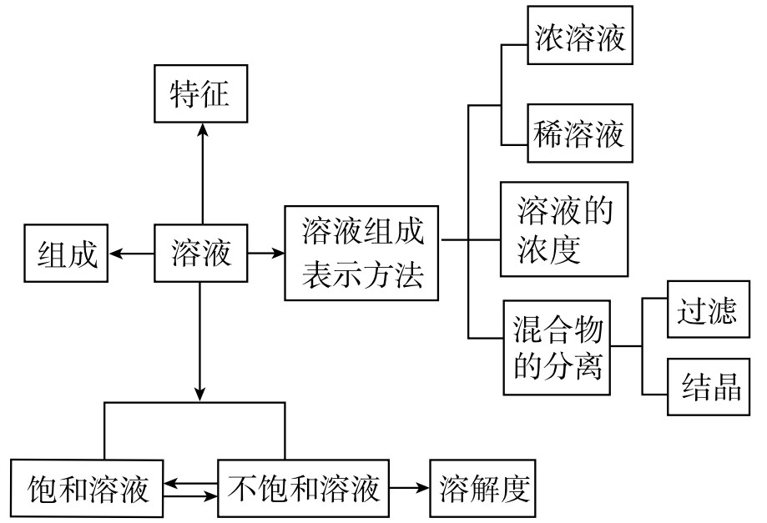
二、学习重难点 溶解度曲线的应用
三、知识回顾
知识网络

1、饱和溶液和不饱和溶液
2、转化
3、溶解度
(1)固体的溶解度定义：是指在一定温度下，某固态物质在100克的溶剂中达到饱和状态时所溶解的质量（单位是克）。
四要素：______________________________________________________
(2)溶解度与溶解性关系
4、溶解度曲线
为了更直观地了解不同温度下固体物质的溶解度，我们可以测绘出溶解度曲线．用纵坐标表示__________，横坐标表示__________，根据某一物质不同温度时的溶解度，就可以画出该物质的溶解度曲线．
（一）溶解度曲线上点的意义
(1)溶解度曲线上的点表示物质 ，溶液所处的状态 。
(2)溶解度曲线下面的面积上的点，表示溶液所处的状态是 状态。
(3)溶解度曲线上面的面积上的点，依其数据配制的溶液为对应温度时的 溶液，且该溶质有剩余。
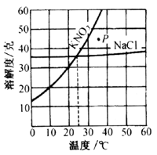
(4)两条溶解度曲线的交点，表示在该点所示的温度下，两种物质的 相等。
例：右图为硝酸钾和氯化钠的溶解度曲线。由图可知：
①当温度______时，硝酸钾与氯化钠的溶解度相等。
②当温度______时，氯化钠的溶解度大于硝酸钾的溶解度。
③图中P点表示KNO₃对应的溶液是______
④当温度为10℃时，硝酸钾的溶解度是______ 。
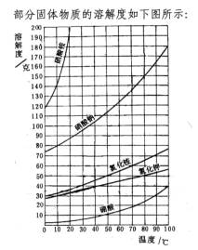
（二）溶解度曲线变化规律
(1)大多数固体物质的溶解度随温度升高而增大，曲线为"陡升型"，如 。
(2)少数固体物质的溶解度受温度的影响很小，曲线为"缓升型"，如 。
(3)极少数固体物质的溶解度随温度的升高而减小，曲线为"下降型"，如 。
(4)气体物质的溶解度均随温度的升高而减小（纵坐标表示体积），曲线也为"下降型"，如氧气。
（三）溶解度曲线的应用
固体的溶解度曲线可以表示如下几种关系：
- 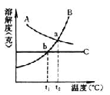同一物质在不同温度时的不同溶解度的数值；
- 不同物质在同一温度时的溶解度数值；
- 物质的溶解度受温度变化影响的大小；
- 比较某一温度下各种物质溶解度的大小等。
例：右图是A、B、C三种物质的溶解度曲线
（1）溶解度受温度变化影响最小的是 。
（2）a点说明A、B两物质的溶解度在t₂℃时 。
（3）当温度低于t₁℃时，A、B、C三种物质的溶解度大小关系为
（4）当温度由t₂℃降低到t₁℃时，从B和C的饱和溶液中所得到晶体的质量大小关系为 。
四、考点解析
（1）饱和溶液与不饱和溶液，及其转化。
在20℃时，将40g硝酸钾放入100g水中，充分搅拌后，仍有8.4g硝酸钾固体未溶解。
①所得溶液是20℃时硝酸钾的__________溶液。
②所得溶液的质量为_____g。其中，溶质的质量为______g，溶剂的质量为_____g。
③随着温度的升高，上述混合物中硝酸钾固体的质量将______，溶液可能变为_______溶液。
（2）固体物质溶解度及溶解性。
下列说法中正确的是（ ）
A．在100g水里最多能溶解36g食盐，所以食盐的溶解度为36g
B．所有固体物质的溶解度都随着温度的升高而增大
C．有过剩溶质存在于其中的溶液，一定是这种物质在该温度时的饱和溶液
D．20℃时100g水里溶解了30gKNO₃，所以KNO₃的溶解度是30g
- 溶解度曲线
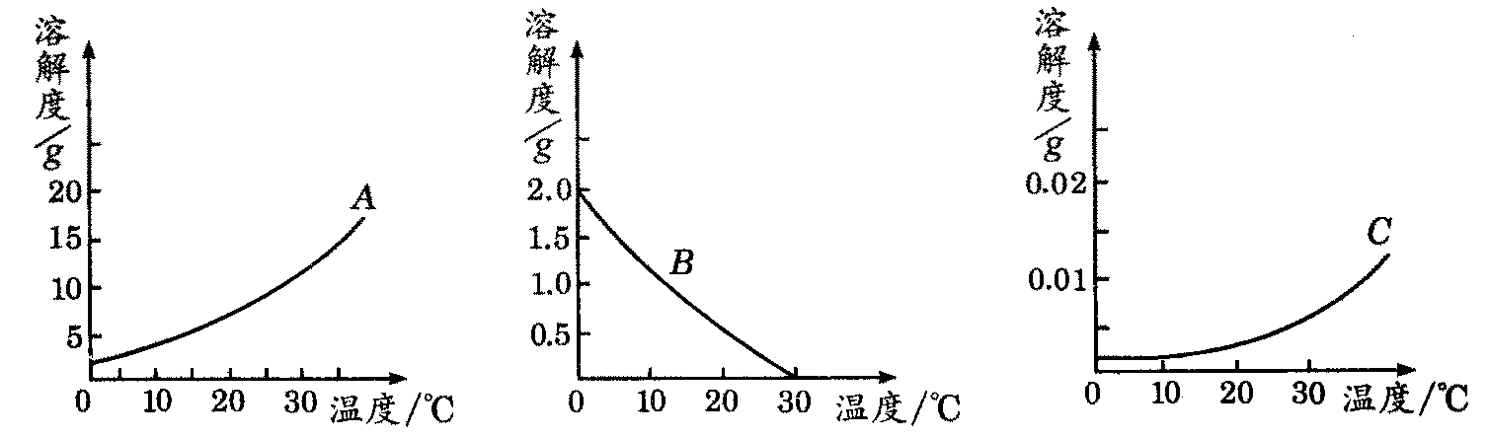
1、下图分别为A、B、C三种物质的溶解度曲线图，按下列各小题要求，把适当的答案填入各空格内。

（1）A、B、C三种物质中，属于可溶性物质的是________，属于微溶性物质的是________，属于难溶性物质的是________；
（2）在上述三种物质中，随着温度升高，溶解度增大的物质有________；随着温度升高，溶解度降低的物质有________；
（3）A物质在35℃时的溶解度为________，B物质在0℃时的溶解度为________。
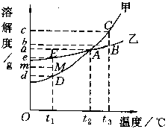
2、甲、乙两种固体物质，它们的溶解度曲线如右图所示：
- A点表示 ，其值是 g。
- 用100 g水配成的t₃℃时的饱和溶液中，甲比乙多溶解 g。
（3）将t₃℃时同质量的甲和乙饱和溶液冷却到t₁℃，析出晶体的质量甲比乙 （填“多”或“少”)。
（4）t₁℃时，在100 g水中放入m g乙物质，该溶液是 （填“饱和”或“不饱和”）溶液。
（5）t₁℃时，在100 g水中放入m g甲物质，充分搅拌后，溶液为 （填“饱和”或“不饱和”）溶液，溶液的质量为 g。
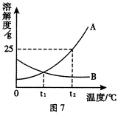
3、请根据右图中A、B两种固体物质的溶解度曲线，回答下列问题。
(l)在____℃时，A、B两种物质溶解度相同。
(2) t₂℃时，100g水中溶解_ gA物质恰好达到饱和，该饱和溶液中溶质的质量分数为___，若要把该饱和溶液稀释成质量分数为10%的溶液，应加水 g。
(3)将t₂℃时A、B两种物质的饱和溶液降温至t₁℃（其它条件不变），溶质的质量分数保持不变的是___ _。
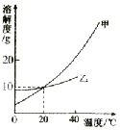
4、下图是甲、乙两种固体物质的溶解度曲线，回答下列问题：
(1) 20℃时，甲物质的溶解度是_______g。
(2) 20℃时，甲物质的饱和溶液中，溶质和溶剂的质量比为__________。
(3)将40℃时的乙物质的饱和溶液变为不饱和溶液，可采用的方法是______________（写一种即可）。
(4)40℃时，将甲、乙两物质的饱和溶液分别降温到20℃，所得溶液的溶质质量分数的大小关系是________。
(5)甲的热饱和溶液中含有少量的乙，若提纯甲，可采用______________法（填“冷却结晶”或“蒸发结晶”）。
五、能力提升
1、下图5是某实验小组的同学绘制的两种固体物质的溶解度曲线图。请你根据图示回答问题:
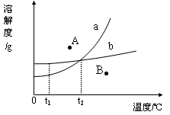
（1）t₁℃时，a物质的溶解度 b 物质的溶解度 （填“>”、“<”或“=”）。
（2）将t2℃时a、b两种物质相同质量的饱和溶液，分别冷却到t1℃，析出晶体最多的是 物质。
（3）溶解度曲线图中的任何一点都表示溶液的一种特定状态。图中A、B两个状态中，溶液属于不饱和状态的是 ，状态最不稳定的是 。

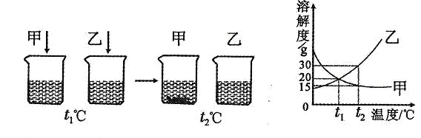
2、 t₁ ℃ 时，分别将20g甲、乙两种晶体(不含结晶水)加入盛有100g水的两个烧杯中，恰好完全溶解，升温到t₂时出现甲、乙烧杯中所示的现象。根据上述实验，结合下图中甲、乙两物质的溶解度曲线，判断下列说法正确的是 ( )

A t₁℃时烧杯中甲、乙两物质形成的溶液是不饱和溶液
B t₁℃时烧杯中甲、乙两物质形成的溶液溶质质量分数约为16 .7％
C. t₂℃时烧杯中甲物质溶液的质量是110g
D. t₂℃时乙物质的溶解度是130g
六、相关链接
1、浓、稀溶液与饱和不饱和溶液之间的关系
①饱和溶液不一定是浓溶液
②不饱和溶液不一定是稀溶液，如饱和的石灰水溶液就是稀溶液
乙
③在一定温度时，同一种溶质的饱和溶液一定要比它的不饱和溶液浓
2、混合物的分离
(1)过滤法：分离可溶物 + 难溶物
(2)结晶法：分离几种可溶性物质
结晶的两种方法 蒸发溶剂，如NaCl(海水晒盐)
降低温度(冷却热的饱和溶液，如KNO₃)
七、学情反馈

